Государственная программа Российской Федерации «Развитие судостроения

и техники для освоения шельфовых месторождений на 2013-2030 годы»

Подпрограмма 2.
1 направление «Освоение шельфа»

ОКР «Селекция-2»
«Создание мобильного компьютеризованного аппаратно-программного комплекса морской электроразведки для транзитных зон с возможностью выхода на сушу на основе технико-технологического решения «донная станция – длинная донная приемная линия» для оказания сервисных услуг по морской разведке углеводородов с высокой селективностью»
Головной исполнитель – Акционерное общество Научно-производственное предприятие «Авиационная и Морская Электроника»

Основные полученные практические результаты.
- Создан комплекс морской электроразведки.
- Разработан комплект конструкторской документации технического проекта.
- Разработан комплект РКД с литерой «О1».
- Разработаны программа и методика испытаний КМЭ-Т.
- Изготовлен и испытан опытный образец КМЭ-Т.

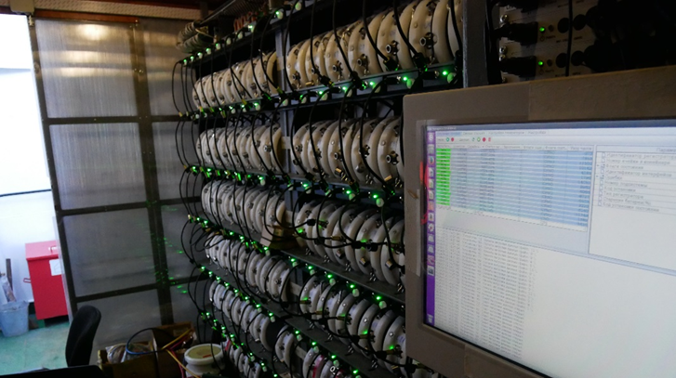

Результаты научно-технической деятельности.
Секрет производства («ноу-хау»): «Технология обнаружения резистивных аномалий и аномалий вызванной поляризации в транзитных зонах»
Секрет производства («ноу-хау»): «Технология позиционирования донных электроразведочных модулей с помощью отраженных электромагнитных сигналов»
Секрет производства («ноу-хау»): «Технология изготовления оснастки для быстрой раскладки и подъема донных приемных линий»

Область применения.
Результаты работы целесообразно использовать при проведении поисково-разведочного бурения и мониторинга эксплуатируемых месторождений нефти и газа в транзитных зонах и на шельфе.
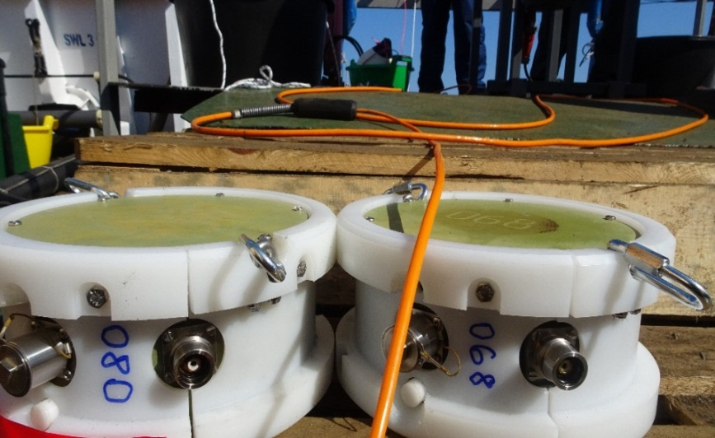
Потенциальные потребители.
1). Предприятия нефтегазодобывающие:
- ООО «Газпромнефть-Сахалин»;
- Концерн «Шелл»;
2). Предприятия геологоразведки:
- АО «Росгеология»;
- ООО «Сейсмо-Шельф».

Сведения о конкурентоспособности и возможности замещения импорта.
В настоящий момент донные станции являются единственным отечественным аналогом. Испытания показали, что сейсмический материал, записанный станциями, не уступает материал импортных станций.
